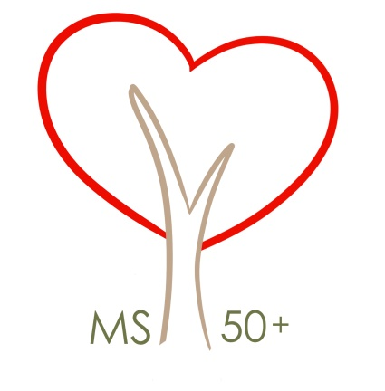
Manželská setkání 50+
Termín 25. července až 1. srpna 2026
Místo: Vranov u Brna

Zveme Vás na kurz pro manželské páry, vdovy i vdovce, v druhé polovině života.
Vychází z konceptu kurzů Manželských setkání a rozšiřuje je o témata, která se týkají tohoto období.
Stojíme na prahu změn a cílem kurzu je obnovit/posílit citovou blízkost v partnerství, získat nové dovednosti pro druhou polovinu života.
Základem programu jsou přednášky manželů, doprovodné rituály a zamyšlení se v samotě či dvojicích nebo ve skupinkách.
Kromě trvale aktuálních témat, jako je naplňování potřeb a jejich proměna v druhé polovině života nebo naslouchání s cílem porozumět, se budeme zamýšlet nad životními změnami a novými životními situacemi jako je krize středního věku, odchod dětí z domova, výchova a doprovázení dospělých dětí, péče o stárnoucí rodiče, úbytek sil, nová omezení a nemoci, odchod do důchodu nebo změny v zaměstnání.
Uvědomíme si naše nesplněné naděje a touhy a nebude chybět inspirace, jak uspět v nových rolích tchánů, prarodičů a jak neupadnout do šedi a lhostejnosti v dlouho trvajícím manželství a jak žít aktivní život i v druhé polovině života.
V roce 2019 proběhl první ročník s účastí 25 párů a 4 vdov a zrodil se tak nový výhonek velkého díla Manželských setkání, která v České republice působí již od roku 1989.
Kurz je veden v křesťanském duchu, ale je otevřen všem, kterým toto prostředí není cizí. Absolvování alespoň jednoho ročníku základního kurzu Manželských setkání je vhodné.
Kurz je určen i pro vdovy/vdovce nebo i pro jednotlivce, jejichž partner už nemůže ze zdravotních či jiných důvodů absolvovat týdenní program mimo svůj domov.
Důležitou podmínkou je dobrovolná účast a je třeba se zúčastnit celého programu. Začínáme v sobotu 25. července 2026 večer a končíme obědem v sobotu 1. srpna 2026.
Pokud Vás tato pozvánka zaujala, témata se Vás týkají a přejete si zúčastnit se, nebo se chcete dozvědět i něco více, navštivte naše webové stránky www.centrumrodin.cz nebo pište na petr@svika.eu / jana@svika.eu nebo volejte na tel. 602 773 291 / 724 295 234.
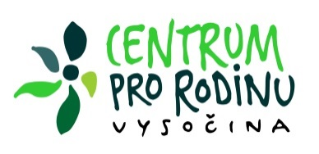
Přihláška na letní kurz Manželských setkání 50+
Přihlašujeme se závazně k účasti na Manželských setkáních 50+, která se uskuteční ve dnech 25. července až 1. srpna 2026 ve Vranově u Brna.
Tyto údaje slouží pouze pro vnitřní potřebu organizátorů kurzu MS 50+, nejsou poskytovány cizím osobám ani institucím. Pro Vaši spokojenost během kurzu je nezbytné, abyste dotazník pečlivě a pravdivě vyplnili. Při nedostatku místa pokračujte na dalším listu.
Vyplněním této přihlášky dáváme výslovný souhlas organizátorům s tím, že pořadatel MS 50+ je oprávněn dokumentovat průběh – pořizovat foto, audio, video záznamy a tyto materiály použít pro účely další propagace MS 50+.
MUŽ ŽENA
Jméno a příjmení
Datum narození
Telefon
E-mail
č. OP nebo cest. dokladu
Adresa, PSČ
SPZ auta na kurzu |  | Datum svatby:
Dieta (bezlepková/ bezmasá)
Zdravotní omezení
Děti a vnoučata
(počet a věk)
Vzdělání
Povolání, zaměstnání
Zájmy
Příslušnost k církvi
Účast na Manželských setkáních – kdy a kde
Účast na dalších akcích (chlapská setkání, víkend pro manželky, manželské večery, Glotrach, atd.)
Popiš svoji povahu
Vyjádři se o Vašem manželství
Co očekáváš od účasti na MS 50+
Potvrzuji, že jsem byl/a upozorněn/a, že kurz není určen osobám závislým na alkoholu, drogách nebo jiných omamných látkách, ani osobám zatíženým neukončenou nevěrou, těžkou duševní nemocí či jiným omezením, která neumožňují zapojit se plně do programu. Osoby duševně nemocné se mohou zúčastnit kurzu pouze po konzultaci programu kurzu s organizátory a pouze se souhlasem svého ošetřujícího lékaře nebo psychoterapeuta. Svým podpisem prohlašuji, že jsem si plně vědom/a, že pořadatel neodpovídá za škody a újmy, které by mně/nám mohly vzniknout v souvislosti s nedodržením těchto zásad účasti na kurzu a veškerá rizika v takovém případě přebíráme na sebe.

Podpisy obou manželů: …………………………..……….. ………………………………………
muž žena
Přihláška na letní kurz Manželských setkání 50+
Přihlašuji se závazně k účasti na Manželských setkáních 50+, která se uskuteční ve dnech 25. července až 1. srpna 2026 ve Vranově u Brna.
Tyto údaje slouží pouze pro vnitřní potřebu organizátorů kurzu MS 50+, nejsou poskytovány cizím osobám ani institucím. Pro Vaši spokojenost během kurzu je nezbytné, abyste dotazník pečlivě a pravdivě vyplnili. Při nedostatku místa pokračujte na dalším listu.
Vyplněním této přihlášky dávám výslovný souhlas organizátorům s tím, že pořadatel MS 50+ je oprávněn dokumentovat průběh – pořizovat foto, audio, video záznamy a tyto materiály použít pro účely další propagace MS 50+.

PŘIHLÁŠKA PRO VDOVY/VDOVCE – JEDNOTLIVCE/SINGLES
Jméno a příjmení
Datum narození
Telefon
E-mail
č. OP nebo cest. dokladu
Adresa, PSČ
SPZ auta na kurzu
Dieta (bezlepková/ bezmasá)
Zdravotní omezení
Děti a vnoučata
(počet a věk)
Vzdělání
Povolání, zaměstnání
Zájmy
Příslušnost k církvi
Účast na Manželských setkáních – kdy a kde:
Účast na dalších akcích (chlapská setkání, víkend pro manželky, manželské večery, Glotrach, atd.)
Popiš svoji povahu
Co očekáváš od účasti na MS 50+
Potvrzuji, že jsem byl/a upozorněn/a, že kurz není určen osobám závislým na alkoholu, drogách nebo jiných omamných látkách, ani osobám zatíženým neukončenou nevěrou, těžkou duševní nemocí či jiným omezením, která neumožňují zapojit se plně do programu. Osoby duševně nemocné se mohou zúčastnit kurzu pouze po konzultaci programu kurzu s organizátory a pouze se souhlasem svého ošetřujícího lékaře nebo psychoterapeuta. Svým podpisem prohlašuji, že jsem si plně vědom/a, že pořadatel neodpovídá za škody a újmy, které by mně mohly vzniknout v souvislosti s nedodržením těchto zásad účasti na kurzu a veškerá rizika v takovém případě přebírám na sebe.

Podpis účastnice/účastníka: …………………………..………..

